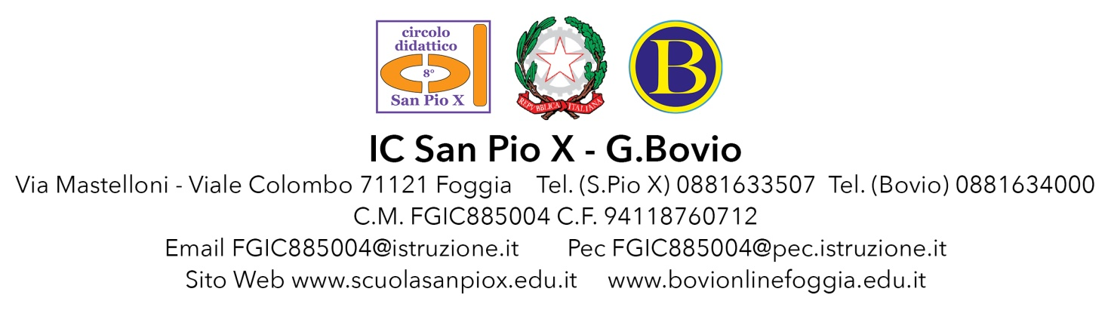

**Dichiarazione consegna documenti.**

Il/la sottoscritto/a________________________________________________________________

nella qualità di Dirigente Scolastico D.S.G.A. Ass. amministrativo

altro_________________________

riceve da_____________________________________________________________

Docente Genitore altro____________

la seguente documentazione:

______________________________________________________________________________________________________________________________________________________________________________

_____________________________________________________________________________________________________________________________________________________________________________________________________________________________________________________________________

La consegna è avvenuta il _____/_____/______

Firma di chi consegna_________________

Firma di chi riceve__________________

Il Dirigente Scolastico

Prof.ssa Mancini Milena Sabrina

Firma autografa sostituita a mezzo stampa

ai sensi e per gli effetti dell’art.3, c. 2, D.Lgs n. 39/93